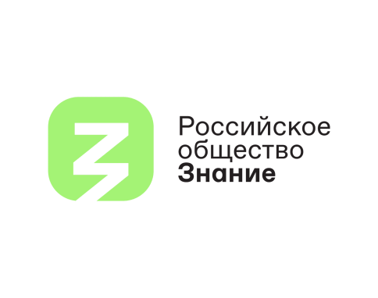

31.10.2022

Новый просветительский проект Общества «Знание» познакомит молодежь с героями современной России
3 ноября стартует новый просветительский проект «Знание о героях», организованный Российским обществом «Знание». Проект включает десятичасовой марафон «Знание о героях», презентацию графических новелл о героях специальной военной операции и выставку новелл в Музее Отечественной войны 1812 года.
Новый просветительский проект, инициированный Российским обществом «Знание», нацелен на объединение молодого поколения вокруг высших ценностей. Героизм в истории современной России, любовь к своей Отчизне и верность Родине, мужество и сила духа россиян — ключевые темы проекта «Знание о героях».
«В дни специальной военной операции мы все верим в победу России, а для этого нашим бойцам очень нужна поддержка, ведь наша Отчизна несокрушима именно благодаря их подвигам. Сегодня как никогда важна сплоченность россиян, и новый просветительский проект «Знание о героях» будет способствовать единству, которое делает нас непобедимыми. Мы хотим рассказать молодежи о настоящем героизме наших современников, об их преданности Родине и своему народу, о ценностях, которые придают людям силу, целеустремленность, повышают духовную стойкость. Уверен, что школьники и студенты узнают много интересного о подвигах сегодняшних дней, получат незабываемые впечатления и вдохновение от встреч с героями нашего времени. Пусть истории, которые легли в основу этого проекта, объединяют людей вокруг большой общей цели — победы и великого будущего России», — подчеркнул генеральный директор Российского общества «Знание» Максим Древаль.
В основу проекта положены реальные истории участников специальной военной операции и людей, совершивших героические поступки вне полей сражений, медиков и ученых, волонтеров, путешественников и первооткрывателей — одним словом, героев, живущих среди нас.
Масштабное событие проекта — просветительский марафон «Знание о героях», приуроченный ко Дню народного единства. Он состоится 3 ноября на двух площадках: в Москве — в арт-центре «Ветошный» и в Саранске — в новой студии Российского общества «Знание». Лекции марафона будут транслироваться в прямом эфире на сайте Общества «Знание» и в сообществе ВКонтакте.
Участниками московской студии марафона станут около 400 молодых людей — школьников, студентов, среди них будут жители новых регионов России — Донецкой и Луганской народных республик, Запорожской и Херсонской областей. Спикерами выступят военные, волонтеры, спортсмены, путешественники, журналисты, врачи и другие выдающиеся герои современной России. Они расскажут свои истории, а зрители марафона в студии и онлайн-аудитория смогут задать спикерам вопросы о том, что побуждало их к подвигам, во что они верят, почему для них первостепенно служение Родине и помощь людям.
К участию в марафоне приглашены заместитель командира Брянского ОМОН «Арсенал», Герой Российской Федерации Андрей Фроленков, Герой Российской Федерации Энвер Набиев, Герой Российской Федерации, летчик-космонавт Российской Федерации Федор Юрчихин, Герой Российской Федерации, летчик-космонавт Российской Федерации Антон Шкаплеров, главный врач ГБУЗ «Городская клиническая больница № 40», Герой Труда Российской Федерации Денис Проценко, президент НМИЦ ССХ им. А. Н. Бакулева, полный кавалер ордена «За заслуги перед Отечеством» Лео Бокерия, чемпион мира по ММА и боевым единоборствам, волонтер Михаил Суриков и многие другие.
Еще одно яркое событие проекта — выпуск графических новелл о героях и выставка этих работ. Профессиональные художники создадут новеллы о 24 наших современниках, удостоенных звания Героя Российской Федерации во время специальной военной операции на Украине. Полковники Андрей Фроленков, Владимир Жога и Александр Белоглазов, подполковники Дмитрий Литвинов и Андраник Гаспарян, майор Виктор Дудин, старшие лейтенанты Антон Старостин и Дамир Исламов, лейтенант Максим Концов и ефрейтор Дамир Гилемханов и другие герои — о подвигах этих людей узнают школьники 5–11-х классов всей страны. Новеллы можно будет увидеть на сайте Российского общества «Знание», а 4 ноября в Москве, в Музее Отечественной войны 1812 года откроется выставка графических работ.
***
Российское общество «Знание» ведет свою историю от советской общественной организации, основанной в 1947 году по инициативе представителей советской интеллигенции как «Всесоюзное общество по распространению политических и научных знаний» (с 1963 года — Всесоюзное общество «Знание», с 1991 года — Общество «Знание России»). Члены Общества занимались популяризацией науки, читали лекции о достижениях советского хозяйства и промышленности. В 2016 году «Знание России» было преобразовано в Общероссийскую общественно-государственную просветительскую организацию «Российское общество «Знание». 21 апреля 2021 года в Послании Президента РФ Федеральному собранию РФ Владимир Путин заявил о необходимости перезапуска Российского общества «Знание» на современной цифровой платформе.
Больше информации о деятельности Российского общества «Знание» — на сайте и в социальных сетях проекта: ВКонтакте, Telegram.
Контакты для СМИ:
Елена Муханова +7 (916) 803-32-40, pr@znanierussia.ru

